MATEMATIKA
torek,7.4.2020

- REŠI RAČUNE NA RISBI.
- NEKDO NAJ TI PREGLEGA REZULTATE.
- RISBO POBARVAJ PO NAVODILIH.
- UČNI LIST NALEPI V ZVEZEK 123.

IZRAČUNAJ IN POBARVAJ.  4 ZELENA  5 SIVA  6 RUMENA  POLJA BREZ RAČUNOV  7 RJAVA  8 RDEČA | 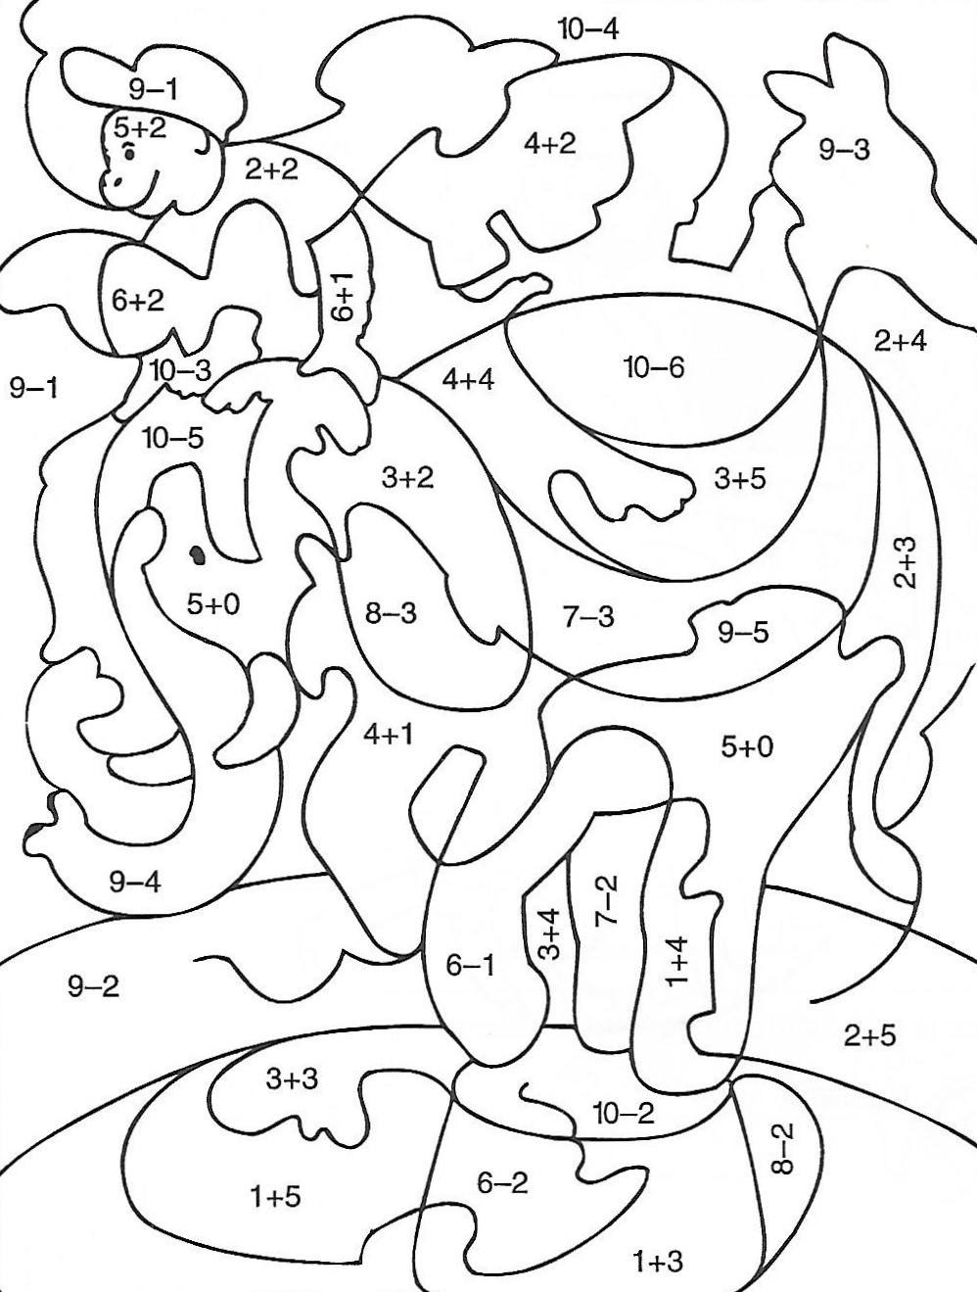

PREPISI V ZVEZKE
ponedeljek, 6.4.2020
 |  |  |  |  |  |  | V | A | J | A
3 | + | 5 | + | 1 | = |  |  |  |  | 1 | + | 2 | + | 3 | =
4 | + | 4 | + | 2 | = |  |  |  |  | 3 | + | 4 | + | 2 | =
3 | + | 3 | + | 3 | = |  |  |  |  | 1 | + | 7 | + | 1 | =

četrtek, 9.4.2020
Pri zapisu računov ob dani sliki naj otrok najprej prešteje vse like, nato pa naj bo pozoren, koliko jih je najprej prečrtano z rdečo barvo in nato še črno barvo.
 |  |  |  |  |  |  | V | A | J | A
 |  | - |  | - |  | =
 |  | - |  | - |  | =
 |  | - |  | - |  | =
petek, 10.4.2020
 |  |  |  |  |  |  | V | A | J | A
9 | - | 3 | - | 2 | = |  |  |  |  | 8 | - | 2 | - | 5 | =
10 | - | 2 | - | 5 | = |  |  |  |  | 6 | - | 0 | - | 3 | =
5 | - | 1 | - | 4 | = |  |  |  |  | 7 | - | 3 | - | 3 | =

